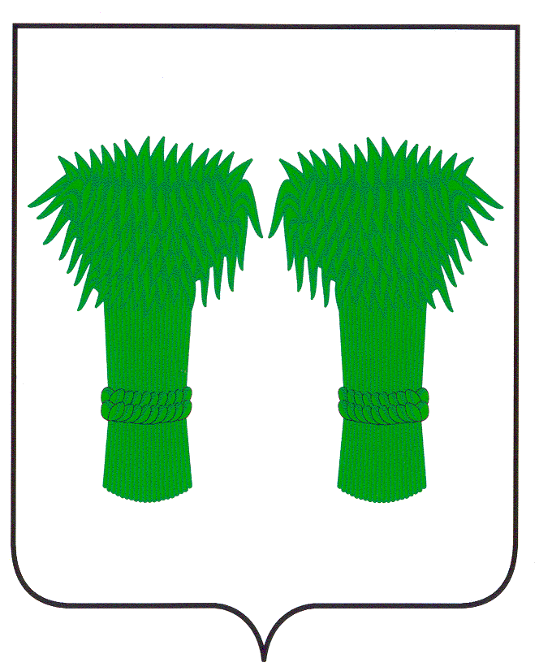

Издается
с июня
2007года
№ 272
05 июня
2020года
Бесплатно

МУНИЦИПАЛЬНЫЙ
ВЕСТНИК

информационный бюллетень
Официальное издание районного Собрания депутатов и
администрации Кадыйского муниципального района

РОССИЙСКАЯ ФЕДЕРАЦИЯ
КОСТРОМСКАЯ ОБЛАСТЬ
АДМИНИСТРАЦИЯ КАДЫЙСКОГО МУНИЦИПАЛЬНОГО РАЙОНА

ПОСТАНОВЛЕНИЕ

«29 » мая 2020 года № 209

О внесении изменений в постановление
администрации Кадыйского муниципального
района от 01 октября 2018 года № 346

В целях реализации требований статей 25, 39 Уголовно-исполнительного кодекса Российской Федерации, статей 49, 50 Уголовного кодекса Российской Федерации, руководствуясь Уставом Кадыйского муниципального района,
постановляет:
1. В приложении 1 к постановлению администрации Кадыйского муниципального от 01.10.2018 № 346 «Об определении мест для отбывания исправительных работ, назначенных осужденному, не имеющему основного места работы, а также видов обязательных работ, осужденными, и объектов, на которых отбываются указанные работы» раздел 2 дополнить пунктом 3 следующего содержания:
«ООО «М-Комплект» адрес: Костромская область, Кадыйский район, п.Кадый, ул.Гагарина, д.49».
2. В приложении 2 к постановлению администрации Кадыйского муниципального от 01.10.2018 № 346 «Об определении мест для отбывания исправительных работ, назначенных осужденному, не имеющему основного места работы, а также видов обязательных работ, осужденными, и объектов, на которых отбываются указанные работы»
- в разделе 3 пункт 1 изложить в следующей редакции:
«Виды работ - уборка территории; наименование объекта – территория поселения; адрес – Костромская область, Кадыйский район, д.Екатеринкино»;
- в разделе 3 из пункта 2 исключить объект для отбывания обязательных работ «Котельная МКУ Екатеринкинский СК»;
- в разделе 4 из пункта 2 исключить объекты для отбывания обязательных работ «Котельная МКУ Завражный СДК» и «Котельная сельского клуба с.Борисоглебское».
3. Контроль за выполнением настоящего постановления возложить на руководителя аппарата администрации Кадыйского муниципального района.
3. Настоящее постановление вступает в силу с даты подписания и подлежит официальному опубликованию в информационном бюллетене "Муниципальный вестник".

Глава Кадыйского муниципального района Е.Ю.Большаков

РОССИЙСКАЯ ФЕДЕРАЦИЯ
КОСТРОМСКАЯ ОБЛАСТЬ
АДМИНИСТРАЦИЯ КАДЫЙСКОГО МУНИЦИПАЛЬНОГО РАЙОНА

ПОСТАНОВЛЕНИЕ

« 03 » июня 2020 года № 213

О внесении изменений в постановление
администрации Кадыйского муниципального
района от 06 сентября 2018 года №300

В целях приведения муниципального правового акта в соответствие с действующим законодательством Российской Федерации, руководствуясь уставом Кадыйского муниципального района, администрация Кадыйского муниципального района постановляет:
1.Внести в Постановление администрации Кадыйского муниципального района от 06 сентября 2018 года №300 «Об антитеррористической комиссии Кадыйского муниципального района» (далее - Постановление) следующие изменения:
1.1.Приложение №1 Постановления «Персональный состав антитеррористической комиссии Кадыйского муниципального района» изложить в новой редакции (Приложение).
2. Контроль за исполнением настоящего постановления возложить на первого заместителя главы администрации Кадыйского муниципального района.
3. Настоящее постановление вступает в силу с момента подписания и подлежит опубликованию.

Глава
Кадыйского муниципального района Е.Ю.Большаков

Приложение
к постановлению
администрации Кадыйского
муниципального района
от « 03 » июня 2020 г. № 213

Персональный состав
Антитеррористической комиссии Кадыйского муниципального района

№  п/п | Должности | Ф.И.О.
Председатель комиссии
1 | Глава Кадыйского муниципального района | Большаков Е.Ю.
Заместитель председателя комиссии
2 | Начальник МО МВД России «Макарьевский» | Кузьмичев С.В.
Секретарь комиссии
3 | Начальник отдела по делам ГО,ЧС и МР администрации Кадыйского муниципального района | Бондарев Ю.Е.
Члены комиссии
4 | Старший судебный пристав
5 | Начальник отдела образования Кадыйского муниципального района | Антонова М.Л.
6 | Начальник отдела по делам культуры, туризма, молодежи и спорта Кадыйского муниципального района | Смирнова Е.В.
7 | Военный комиссар Кадыйского района | Зайцев В.В.
8 | Юрист администрации Кадыйского муниципального района | Амахин Е.А.
9 | Директор ОГКУ «Кадыйское лесничество» | Козлов Р.В.
10 | Начальник ПЧ-27 п. Кадый | Кузнецов О.Н.
11 | Начальник территориального отделения надзорной деятельности по Макарьевскому и Кадыйскому району | Трохачев В.В.
12 | Директор Кадыйского филиала ОГБУ «Костромаавтодор» | Громов А.Е.
13 | Главный врач ОГБУЗ «Кадыйская РБ» | Нечаева В.Ф.

РОССИЙСКАЯ ФЕДЕРАЦИЯ
КОСТРОМСКАЯ ОБЛАСТЬ
КАДЫЙСКИЙ МУНИЦИПАЛЬНЫЙ РАЙОН
АДМИНИСТРАЦИЯ КАДЫЙСКОГО МУНИЦИПАЛЬНОГО РАЙОНА

ПОСТАНОВЛЕНИЕ

«5 » июня 2020 г. № 222

Об определении норматива стоимости
1 кв.м. общей площади жилья
по Кадыйскому муниципальному району.

В рамках реализации основного мероприятия "Обеспечение жильем молодых семей" государственной программы Российской Федерации "Обеспечение доступным и комфортным жильем и коммунальными услугами граждан Российской Федерации" на территории Кадыйского муниципального района, руководствуясь Уставом Кадыйского муниципального района Костромской области, администрация Кадыйского муниципального района Костромской области

ПОСТАНОВЛЯЕТ:

1. Установить норматив стоимости 1 кв.м. общей площади жилья, используемого при расчете социальных выплат по муниципальной программе «Обеспечение жильем молодых семей» в Кадыйском муниципальном районе Костромской области на 2021 год в сумме – 17673,46 руб./кв.м.
2. Контроль за исполнением настоящего постановления возложить первого заместителя главы администрации Кадыйского муниципального района.
3. Настоящее постановление вступает в силу с 1 января 2021 года и подлежит официальному опубликованию.

Глава администрации
Кадыйского муниципального района Е.Ю.Большаков

Информационный бюллетень выходит не реже 1 раза в квартал.
Тираж 10 экземпляров.
Учредители: Собрание депутатов и администрация Кадыйского муниципального района.
Адрес: 157980 Костромская область п. Кадый ул. Центральная д. 3; тел./факс (49442) 3-40-08 .

